THỰC ĐƠN NGÀY 23 THÁNG 2 NĂM 2023

ĂN SÁNG | ĂN TRƯA | TRÁNG  MIỆNG | ĂN XẾ
-Sữa Netsure  - Bún gạo xào tôm  -Bún gạo nấu tôm  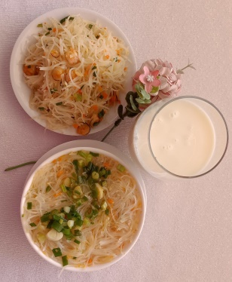 | -Cơm  -Ếch xào lăn  -Đâu bắp xào (SDD)  -Đậu bắp luộc (DC-BP)  -Canh cà chua rau răm thịt bò  - Nước Quýt  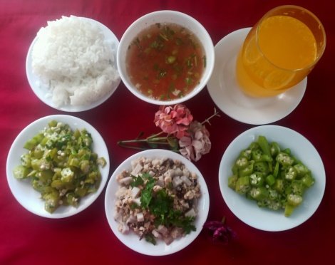 |  | -Soup bí đỏ nấu tôm  -Puding bắp  